ҚАЗАҚСТАНДЫҚ БІРЕГЕЙЛІК ПЕН ҚОҒАМДЫҚ КЕЛІСІМДІ НЫҒАЙТУДАҒЫ ҚХА АНАЛАР КЕҢЕСТЕРІНІҢ РӨЛІ

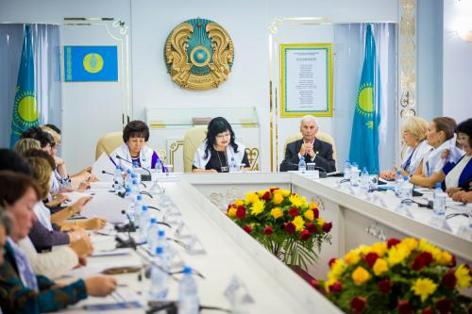
2016 жылғы 28 тамыз Астана қаласындағы ҚР Ұлттық академиялық кітапханасында (Достық көшесі, 11) «Қазақстандық бірегейлік пен қоғамдық келісімді нығайтудағы Аналар кеңестерінің рөлі» деген тақырыпта Қазақстан халқы Ассамблеясының республикалық Аналар кеңесінің кеңейтілген отырысы өтті.
Іс-шараға ҚХА Төрағасының орынбасары – Леонид Николевич Питаленко, ҚР Президент Әкімшілігі ҚХА Хатшылығының сектор меңгерушісі–Назипа Ыдырысқызы Шанаи, ҚР Парламенті Мəжілісінің депутаттары – Зағипа Яхияқызы Балиева мен Наталья Васильевна Жумадильдаева, мемлекеттік органдардың, ҚХА-ның өңірлік Аналар кеңестерінің, этномəдени бірлестіктердің, үкіметтік емес ұйымдардың және бұқаралық ақпарат құралдарының өкілдері қатысты.
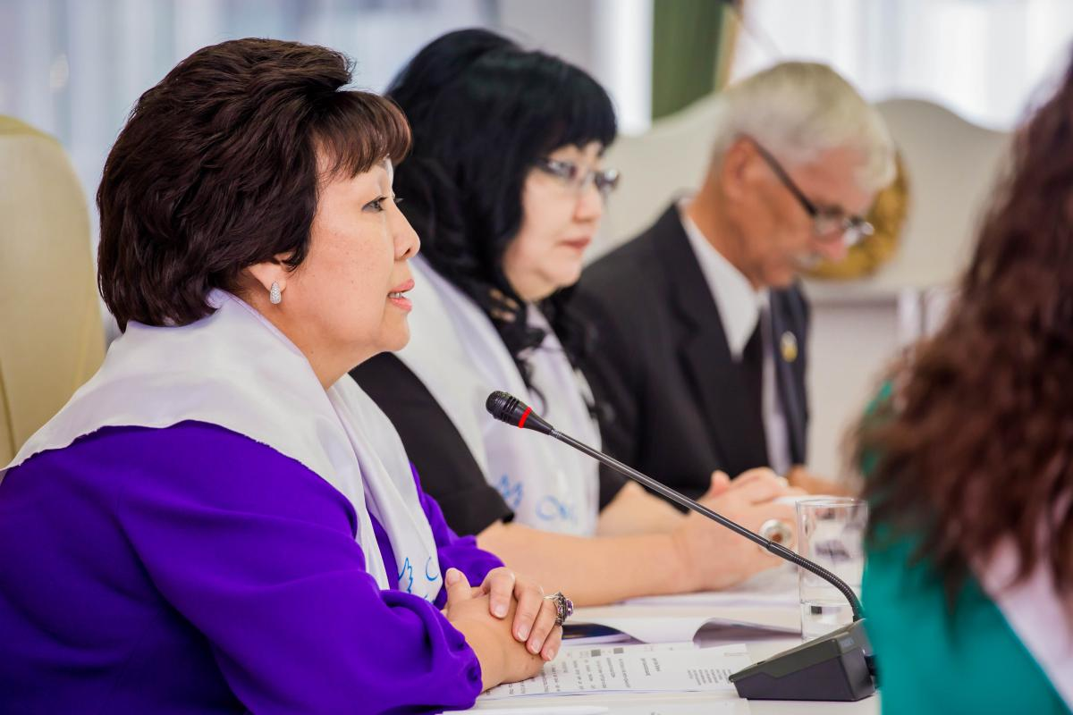
Отырыс барысында Аналар кеңестері қызметінің негізгі бағыттары, олардың ҚХА Қоғамдық кеңестерімен өзара іс-қимыл жасасуы, өңірлердегі өзекті мәселелерді шешуге, қазақстандық бірегейлік пен жалпыұлттық бірлікті нығайтуға қатысуы қаралды.
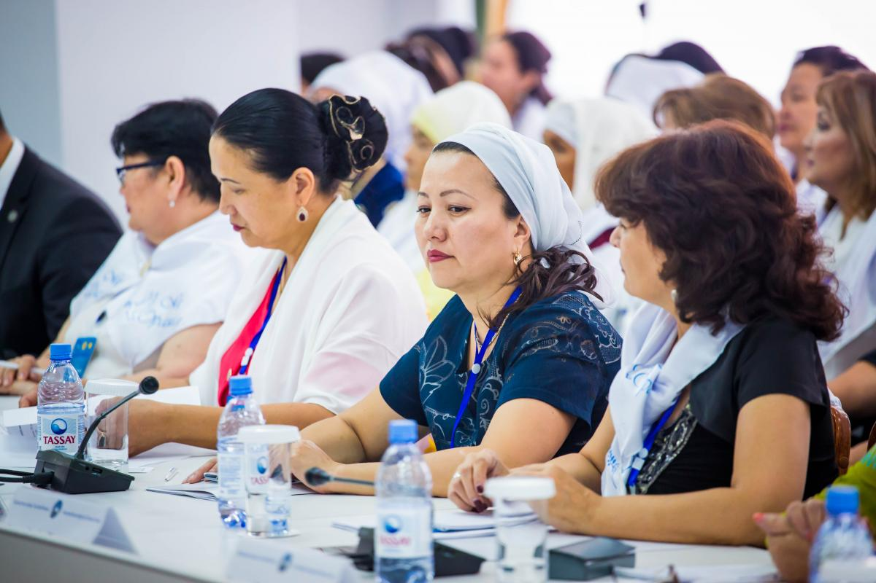
Іс-шара Семей ядролық полигонының жабылуына 25 жыл толуына орайластырылған және əлемдік қауіпсіздікті сақтаудағы Қазақстан Республикасының Тұңғыш Президенті – Елбасы Н.Ə. Назарбаевтың рөлін көрсетуге арналған.
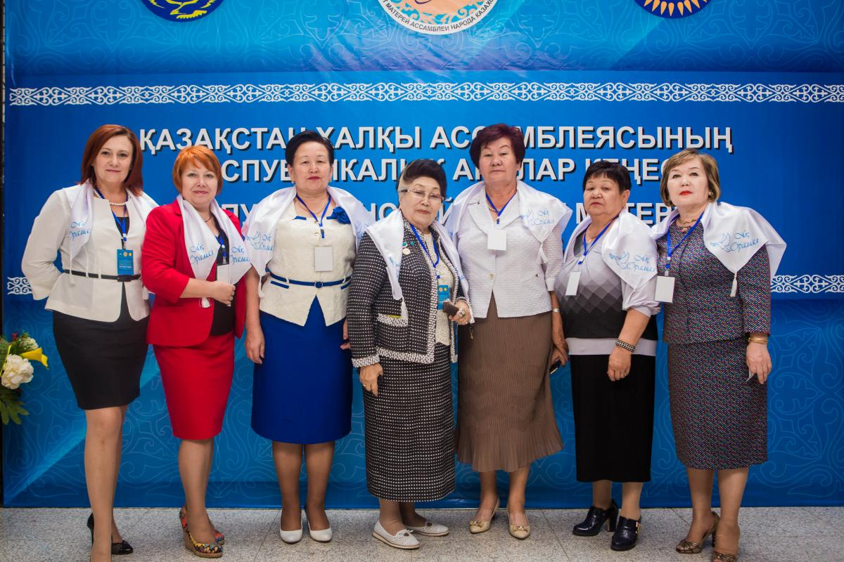
Отырыс қорытындысы бойынша Аналар кеңесінің «Əлем. ХХІ ғасыр» манифесі мен Елбасы Н.Ə.Назарбаевтың бейбітшіл бастамаларын қолдау туралы Қазақстан халқына үндеуі қабылданды.

